Муниципальное Учреждение Культуры сельский клуб «Ленинский»

Инновационные формы культурно - массовой работы.

За 2020 год в МУК СК «Ленинский» инновационной формой работы была работа в формате Онлайн, направленная на повышение уровня предоставляемых услуг в качестве информирования и получения положительных эмоций, от просмотренных видео поздравлений «День добра и уважения», « С благодарностью к учителю», «Здравствуй, школьная пора!» и концертов, учётом сложившейся ситуацией с пандемией КОРОНАВИРУСА COVID-19.
В условиях самоизоляции МУК СК «Ленинский» проводил онлайн акцию "Дорогие мои старики" разработанную учреждением и Онлайн фотовыставки: "ЭХ, ДОРОГИ" и "Необычные фрукты и овощи". Количество сотрудников, принявших участие в акции – 6, Число участия – 12, Количество самодеятельности, жителей, привлеченных к участию – 53, Число участия – 96
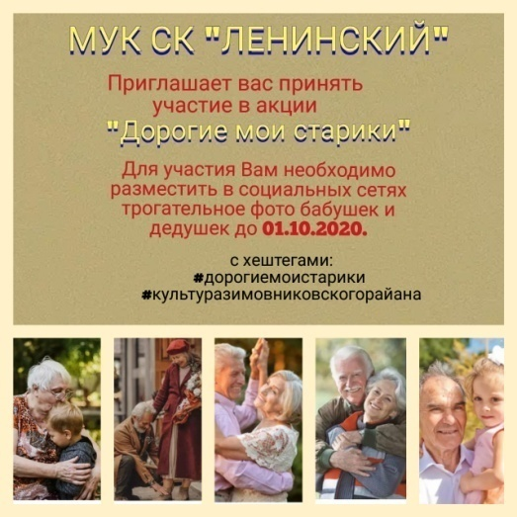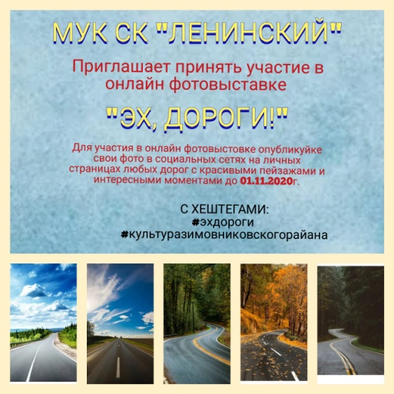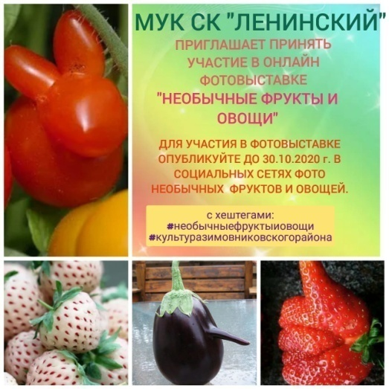

Провели онлайн викторины «Сто к одному», онлайн конкурсы «Дорожный лабиринт», онлайн выставка рисунков «Завтра может и не быть», «Мы за здоровый образ жизни», « Я рисую свои права» направленные на формирование здорового образа жизни. Профилактики наркомании и беспризорности, улучшение здоровья детей, подростков и молодёжи. «Этикет от «А» до «Я»» Онлайн Урок этикета, «Помним имя твое» Онлайн Урок мужества Воспитание у детей и молодежи любви к Родине на лучших традициях служения Отечеству, чувства патриотизма и гражданственности, готовности к защите Отечества, подготовка их к современным методам работы и отдыха.
Групповая работа в онлайн-формате давно доказала свою состоятельность в том, что касается транслирования информации (лекции, обзоры, уроки мужества и т.п). Хотя недостаток обратной связи может требовать большего напряжения со стороны ведущего.
Огромным минусом в этой работе являются проблемы с Интернетом или его качеством — ведь именно от связи зависит вообще возможность работы в онлайн-формате.

Директор МУК СК «Ленинский» Е.В. Белякова

